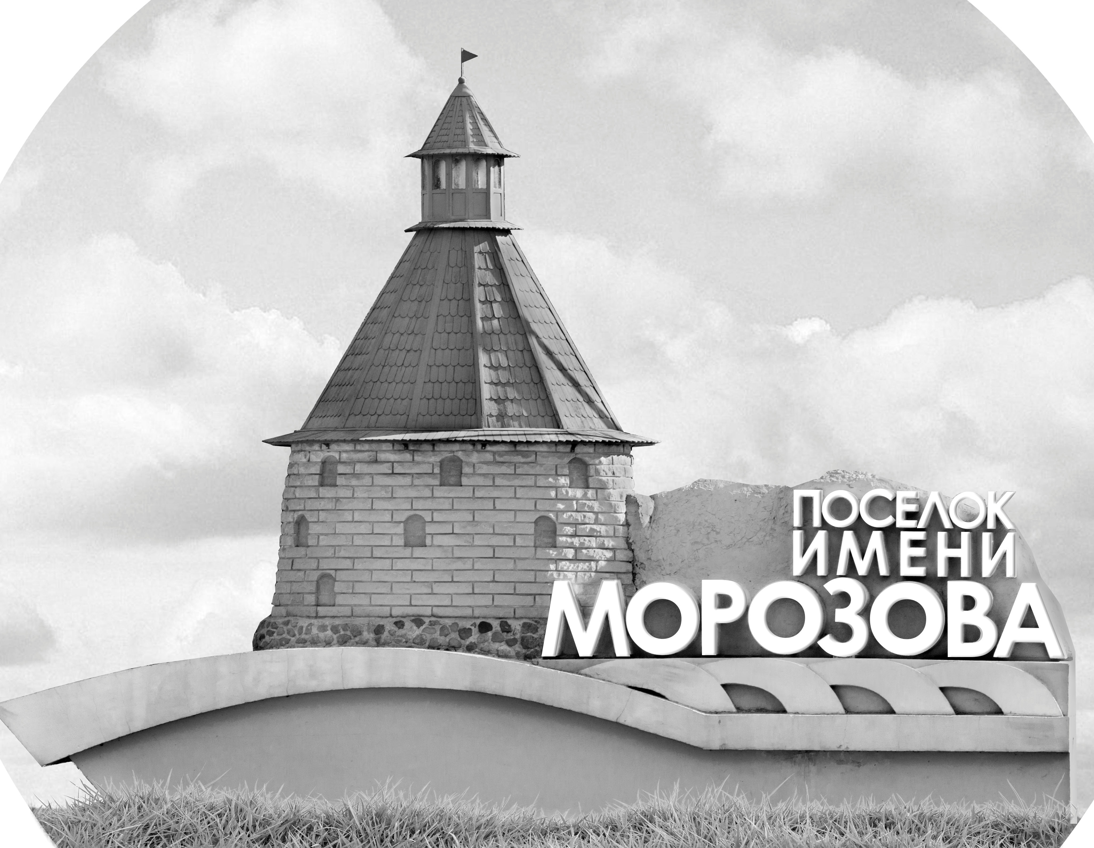 | ОФИЦИАЛЬНЫЙ ПРОТОКОЛ МАТЧА | Год рождения/Дивизион
 |  | 2009
1
Соревнование | Кубок Ладоги |  |  | Дата | 25.09.2021 | Игра № | 9
Место проведения | Ленинградская область | Арена | Хорс | Время | 12:30 | Зрители | 30

«A» «СКА-Карелия» Кондопога |  |  |  |  |  | Взятие ворот |  |  |  |  |  |  | Удаления
№ | Фамилия Имя |  | (К/А) | Поз. | Игр. | # | Время |  | Г | А 1 | А 2 | ИС | Время |  | № | Мин | Нарушение | Начало |  | Оконч.
1 | Пелля Кирилл |  |  | В | Да | 1 | 0 | 29 | 21 | 3 |  |  | 37 | 42 | 21 | 2 | НП-АТ | 37 | 42 | 39 | 42
20 | Коснов Ярослав |  |  | В | Нет | 2 | 11 | 42 | 6 | 12 |  |  | 41 | 43 | 11 | 2 | ГРУБ | 41 | 43 | 43 | 43
2 | Казаков Дмитрий |  |  | Н | Да | 3 | 26 | 33 | 4 | 21
3 | Локтионов Андрей |  | К | Н | Да
4 | Сидорович Денис |  |  | Н | Да
6 | Тютюнник Никита* |  |  | З | Да
7 | Архипов Александр |  |  | Н | Да
10 | Лазарев Иван |  |  | З | Да
11 | Кожухарь Всеволод |  |  | Н | Да
12 | Меркулов Михаил |  |  | Н | Да
13 | Солодов Тимофей |  |  | З | Да
14 | Сергеенко Александр |  |  | Н | Да
15 | Шуклин Ярослав |  |  | З | Да
17 | Третьяков Глеб |  |  | Н | Да
18 | Климанов Егор |  |  | З | Да
19 | Косолапов Тимофей |  |  | Н | Да
21 | Канавин Тимофей |  |  | Н | Да
22 | Сайфутдинов Егор |  |  | Н | Да
23 | Молотков Алексей |  |  | З | Да
Главный тренер |  | Христов Александр |  |  |  | Тренер |  |  |  |  |  |  |  |  |  |  | подпись | ‌

«Б» «Заневский молот» Санкт-Петербург |  |  |  |  |  | Взятие ворот |  |  |  |  |  |  | Удаления
№ | Фамилия Имя |  | (К/А) | Поз. | Игр. | # | Время |  | Г | А 1 | А 2 | ИС | Время |  | № | Мин | Нарушение |  | Начало |  | Оконч.
10 | Смирнов Артем |  |  | В | Да | 1 | 5 | 30 | 91 |  |  |  | 9 | 38 | 21 | 2 | ПОДН |  | 9 | 38 | 11 | 38
20 | Боровиков Макар |  |  | В | Да | 2 | 33 | 17 | 13 | 75 |  |  | 23 | 41 | 10 | 2 | НП-АТ |  | 23 | 41 | 25 | 41
2 | Смагин Валентин |  |  | З | Да | 3 | 34 | 01 | 91 | 13 |  |  | 28 | 24 | 91 | 2 | ПОДН |  | 28 | 24 | 30 | 24
3 | Иванов Даниил |  |  | Н | Да | 4 | 45 | 00 | 7 |  |  | БП | 41 | 43 | 21 | 2 | ГРУБ |  | 41 | 43 | 43 | 43
4 | Медведев Арсентий |  |  | З | Да
7 | Янчик Артур |  |  | Н | Да
10 | Никонов Артем |  |  | Н | Да
11 | Журавленко Михаил |  |  | Н | Да
13 | Соловьев Виктор |  |  | Н | Да
21 | Шальнев Даниил |  |  | З | Да
27 | Баскаков Даниил |  |  | З | Да
35 | Никольский Глеб |  |  | Н | Да
36 | Паниотов Александр |  |  | Н | Да
71 | Митителу Ярослав |  |  | Н | Да
75 | Халилов Марат |  |  | З | Да
81 | Абдулин Денис |  |  | З | Да
91 | Сидоров Дмитрий* |  |  | Н | Да
97 | Долгоруков Егор |  | К | Н | Да
Главный тренер |  | Филиппенко Кирилл |  |  |  | Тренер |  |  |  |  |  |  |  |  |  |  | подпись | ‌

Послематчевые броски |  |  |  |  | Игра вратарей |  |  |  | По периодам |  | 1 | 2 | 3 | ОТ | ПБ | Общ. | Время игры
«А» | «Б» | Вр «А» | Вр «Б» | Счет | Время |  | «А» | «Б» | Взятие ворот | «А» | 2 | 1 | 0 |  | 0 | 3 | Начало | 12 | 38
17* | 11 | 1 | 20 | 0:0 | 0 | 00 | 1 | 10 |  | «Б» | 1 | 0 | 2 |  | 1 | 4 | Окончание | 13 | 44
4 | 35 | 1 | 20 | 0:0 | 15 | 00 | 1 | 20 | Штрафное время | «А» |  |  | 4 |  |  | 4 | Тайм-аут «А»
11 | 13 | 1 | 20 | 0:0 | 45 | 00 | 1 | 20 |  | «Б» | 2 | 4 | 2 |  |  | 8 | Тайм-аут «Б»
17 | 7 | 1 | 20 | 0:1 |  |  |  |  | Броски по воротам | «А»
 |  |  |  |  |  |  |  |  |  | «Б» |  |  |  |  |  |  | ‌
 |  |  |  |  |  |  |  |  | Судьи при оштрафованных игроках | ‌ |  |  |  | Судья времени игры
 |  |  |  |  |  |  |  |  |  | ‌ |  |  |  | Секретарь
 |  |  |  |  |  |  |  |  | ‌Информатор | ‌ |  |  |  | подпись  ‌

Главный судья |  | Лучшие игроки матча | «СКА-Карелия» | №
Главный судья |  |  | «Заневский молот» | №
подписи |  | Инспектор | ‌ | Замечания на обороте | Да | Нет

